SANTA MARIA DEL NARANCO
Tpología: arquitectura religiosa
Ubicación y cronología: OVIEDO, SIGLO IX Corresponde más concretamente a la época ramirense
Estilo: ARTE PRERROMÁNICO , ASTURIANO.
Materiales: Piedra y toba , uso de sillarejo con una talla más cuidada en arcos, pilastras y esquinas
Función : En principio fue pabellón palaciego destinado a fiestas, caza y también aposentos del rey. Más tarde fue consagrado como iglesia en honor de Santa María
material: piedra en sillares labrados toscamente y sillarejo y toba.
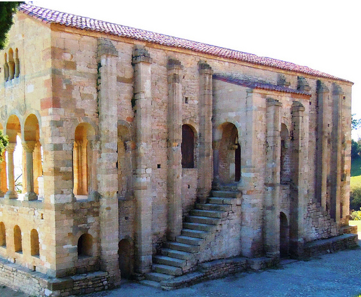
Planta: Tiene planta rectangular y dos niveles:
- El inferior consta de tres salas : una central , de mayores dimensiones con bóveda de cañón y arcos fajones, y dos laterales : oratorio y baño. Al exterior se observan ventanas y zócalo
- El nivel superior o planta noble a la que se accede por una escalera exterior, presenta dos pórticos o miradores abiertos al exterior, al este y al oeste
Cubierta: bóveda de cañón con arcos fajones

Elementos sustentantes: Los arcos utilizados son los de medio punto peraltados, apeados sobre columnas. El vano tiene un predominio sobre el muro.

